《辽宁省高校开放合作办学数字资源共建项目》
数据库使用说明
一、知网研学平台
1. 数据库简介
中国知网研学平台是集文献检索、阅读学习、摘录、笔记、笔记汇编、学习成果创作、个人知识管理等功能于一体，面向个人研究型学习，重点支撑知识体系与创新能力构建的多设备同步的云服务平台，其核心功能分为“汇·读·写”三个部分。
2. 使用方法
（1）直接输入网址x.cnki.net，或登录知网首页，点击研学平台。
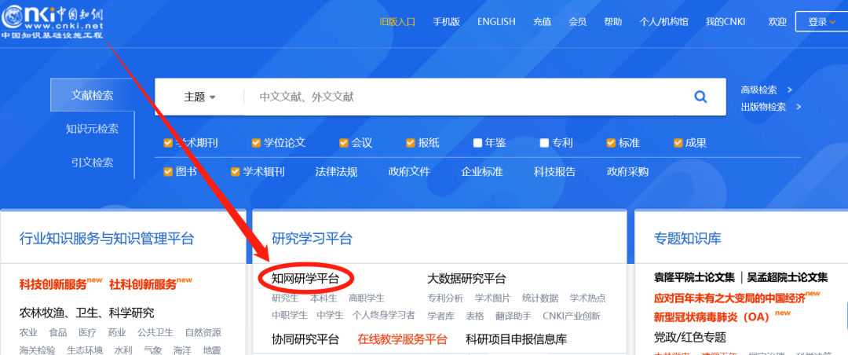
（2）注册/登录账号，如忘记密码，可根据注册手机或邮箱进行找回。
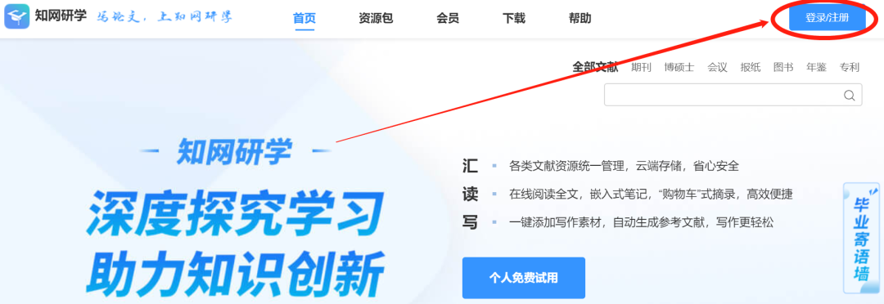
（3）关联机构，进入“个人中心”中的“关联机构”，输入关联口令“D9SZ3E”，即可获得使用权限。
温馨提示：研学平台首页右上角“帮助”中可以查看“使用手册”及“常见问题”。
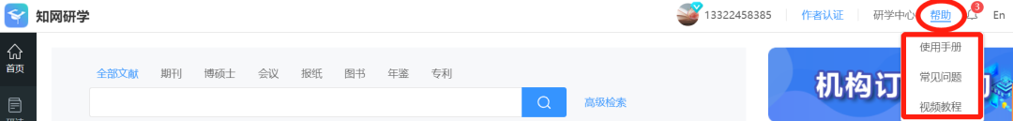
二、超星期刊
1. 数据库简介
随着互联网技术的快速发展和信息技术的进步，在线阅读逐渐成为高校和科研工作者的主流阅读趋势。相较之传统的图书馆、资料室，在线的学术期刊数据库覆盖面更广、资料更全，同时更新频率更快，有助于检索者能够更快速地获取行业动态。超星期刊对全文授权超星的期刊与其他国家主办的外文期刊实现联合检索，极大限度地帮助科研工作者解决查全问题，目前超星期刊域出版不仅是检索刊种多，而且超星期刊所在的学习通和超星网里的图书馆期刊传递功能已经全部开通。
2. 使用方法
（1）PC端：
输入超星期刊网址https://qikan.chaoxing.com，进入后点击使用帮助即可查看操作手册。
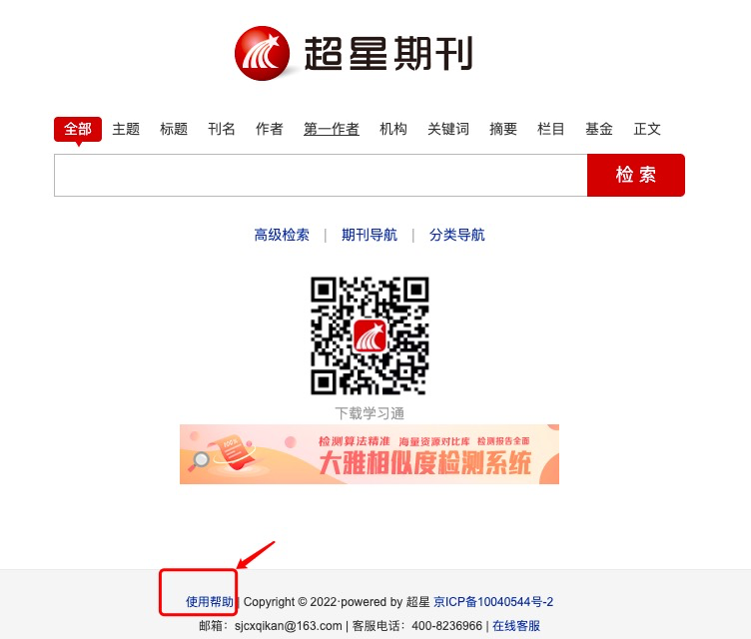
（2）手机移动端：
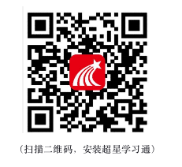
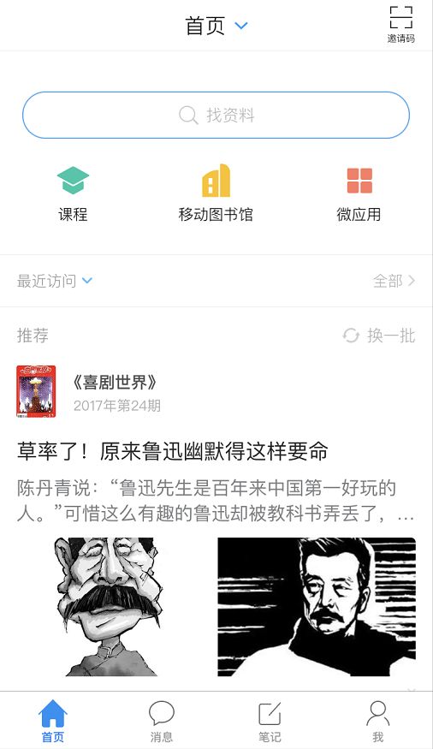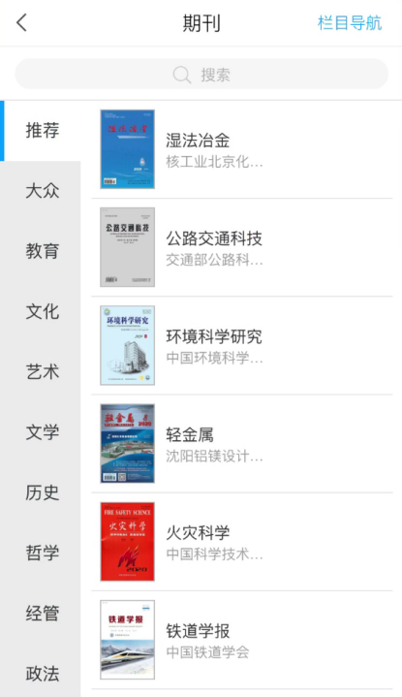
三、超星名师讲坛
1. 数据库简介
超星名师讲坛本着“天下名师皆我师”的教育理念，主要收录各学科各领域名师专家的优质课程、前沿会议、高端讲座视频或精品微视频，与国内外知名专家、学者深度合作，采用先进的数字化影像技术，将他们的学术思想、专业技术、成功经验和多年的研究成果系统地记录、深度编辑制作成精彩视频，并通过互联网进行共享。主讲老师或为来自211、985等全国著名重点高校，或为各大学术机构的知名教授、学者，或为著名艺术家、作家、主持人、医生，或为各行业优秀一线企业家、实战专家，还有许多海外名师名人等。
2. 使用方法
（1）PC端：
http://ssvideo.superlib.com
（2）手机移动端：
扫描二维码，安装超星学习通，登录完成后点击右上角邀请码输入“dlgytsg”进入，点击“视频”即可使用。
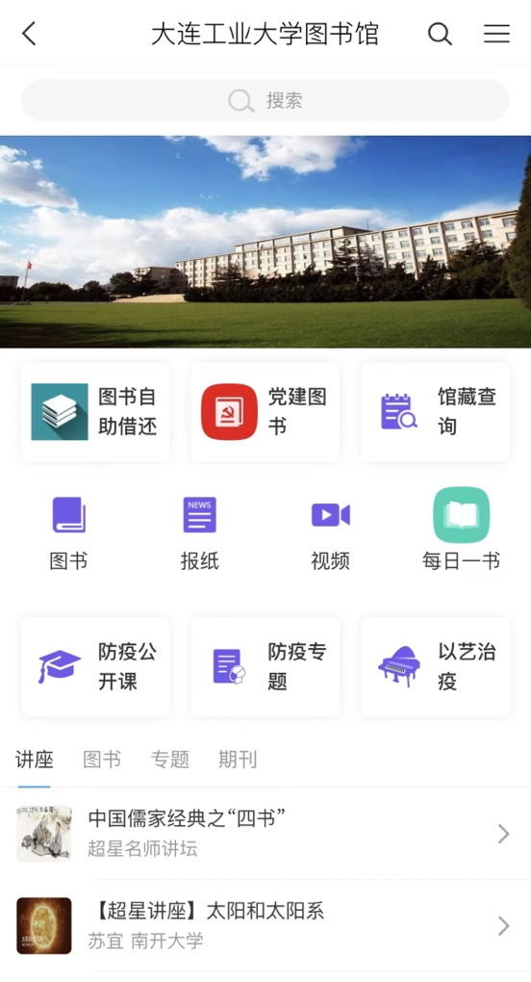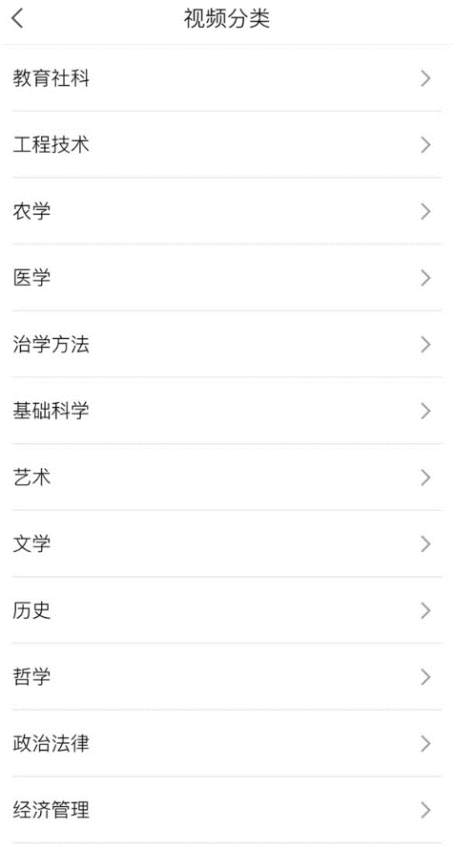
四、红色讲堂
1. 数据库简介
“红色讲堂”以《习近平新时代中国特色社会主义思想学习纲要》为纲领，以爱党、爱国、爱社会主义为主线，依托权威专业的师资力量，现已建成涵盖中华民族伟大复兴的中国梦、经济建设、政治建设、文化建设、社会建设、生态文明建设、总体国家安全观、国防和军队建设、祖国完全统一、人类命运共同体与大国外交、党的建设等十八大专辑的完整思政知识体系。
2. 使用方法
（1）PC端：
通过电脑浏览器访问“红色讲堂”官网http://www.redclass.net，再点击数据库首页右上角的“注册”按键，免费注册个人账户，以便使用数据库的各种个性化功能。
（2）手机移动端：
通过手机/平板电脑扫描下方二维码，关注微信公众号使用“红色讲堂”微信端，或下载APP使用数据库的APP端。
温馨提示：“红色讲堂”仅面向校园网用户开放。用户通过手机/平板使用数据库移动端（微信端/WAP端/APP端）时，须先通过校园网IP范围之内的电脑注册账户（此账户将自动升级为“不限IP的移动端账户”），并以该账户登录数据库移动端；或者使用手机/平板连接校园网Wifi之后才能使用数据库移动端。如需校外访问，请使用红色讲堂校外漫游账号（账号名dlgy，密码gjxm2022），不限并发。
五、高校信息素养教育
1. 数据库简介
高校信息素养教育数据库是辽宁省高校合作办学数字资源共建项目试用数据库之一，这是一款供高校师生学习信息检索、提升信息素养能力的专业视频类数据库。数据库涵盖了九大篇章的培训课程，以动画微视频的方式，通过2-5分钟讲述一个信息素养的知识点，课程短小精悍、干货满满，便于读者利用碎片化时间学习。数据库还包含有练习题、专家讲座、PPT课件、特色专题等模块，全面聚焦信息素养教育资源。
2. 使用方法
（1）PC端：
输入网址https://suyang.zxhnzq.com进入首页后，即可观看完整视频。练习题、特色专题、个人中心（学习记录、错题记录、收藏记录）等页面需要注册账号并登录后才能浏览和正常使用。
（2）手机移动端：
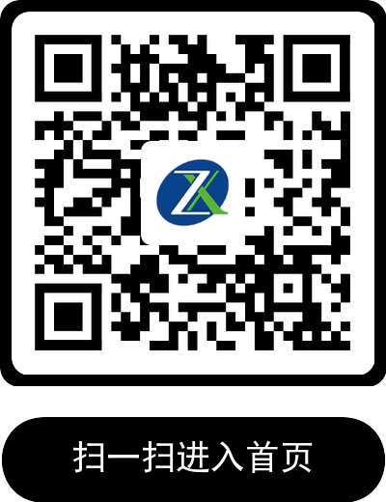
温馨提示：如需校外访问，请先在校园网内使用个人真实信息注册账号后，再进行登录访问。账号校外访问有效期为90天，过期须重新在校园网内登录以激活账号权限。（为了保证课程观看权限，请实际填写你所在的学校）【登录状态保持时间为7天】

